

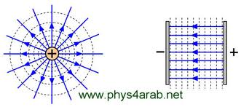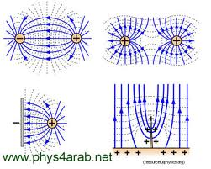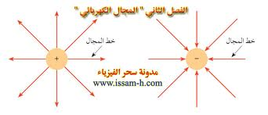

المجالات الكهربيه

تجربة استهلاليه:

ماذا تلاحظ عندما تقرب البالونين أحدهما من الأخربعد دلكهما؟

........................................................................................................................

ماذا يحدث عندما تقرب يدك إلى البالونين؟

........................................................................................................................

من أكون؟؟

1-الحيز المحيط بالشحنه وتظهر فيه اثاره الكهربيه ( )

1. مقدار القوة المؤثرة في شحنة إختبار موجبة مقسومة على مقدار تلك الشحنة ( )

من خلال تعريف شدة المجال الكهربائي****

أكتبي قانون شدة المجال

استنتجي الوحدة

التطبيق:قيس مجال كهربائي في الهواء بإستخدام شحنة إختبارموجبة مقدارهاc 10-6× 3.0 فتأثرت هذه الشحنة بقوة مقدارها 0.12N مامقدارشدة المجال الكهربائي.

المعطيات:

المطلوب:

................................................................................................................................................................................................................................................................................................................................................................................................................................................................................................................**.الواجب:.**.س1 صــــــ40ــــــــــــ.

المعطيات:

المطلوب:

................................................................................................................................................................................................................................................................................................................................................................................................................................................................................................................

تمثيل المجال الكهربائي

كيف يمثل المجال الكهربي؟

....................................................................................................

ملاحظات هامة حول خطوط المجال.

1. كلما كانت الخطوط متقاربة كانت شدة المجال الكهربائي كبيره والعكس صحيح
2. الخطوط تخلرج دائمآ من الشحنة الموجبة وتدخل للشحنة السالبة
3. لايمكن ان تتقاطع ابدآ



متعلمتي أرسمي خطوط المجال الكهربي الناتجه عن شحمنتين متقاربتين:

**2- مختلفتين**

:

1. **متشابهتين موجبتين**

التطبيق :**ارسمي خطوط المجال الكهربي الناتج عن شحنتين سالبتين متقاربتين؟**

1. **متشابهتين سالبتين:**

سمي الجهاز الذي امامك؟............................................

فيما يستخدم؟.............................................................

ماتفسير تنافر الشعر الشخص الملامس لمولد فاندي غراف بعكس اتجاهه؟..........................................................



تابع تمثيل المجال الكهربائي

إكملي الفراغات بما يناسبها:

خطوط المجال الكهربائي هي خطوط........................... لاوجود لها في الواقع وهي وسيلة لتقديم نموذج ............................................

**عرفنا من قبل أن القوة كمية متجهة تتحدد بالمقدار والإتجاه .. وكذلك المجال كمية متجهة .. عللي ذلك ؟!!**

....................................................................................................................................................................................................................................................................................................................................................................................................................

**الواجب : س13 صــــــــ44 ــــــــ**

...............................................................................................................................................................................................................................................................................................................................س 40 صــــــــــــ64 ـــــــــــ

....................................................................................................................................................................................................................

**س 41 صـــــــــــــ 64 ـــــــــ**

**..................................................................................س 42 صـــــــــــــ64 ــــــــــ......................................**

**س 43 ( c )**

**س 45 صــــــــ44 ـــــــــــ**

**......................................................................................................................................................................................................................................................**

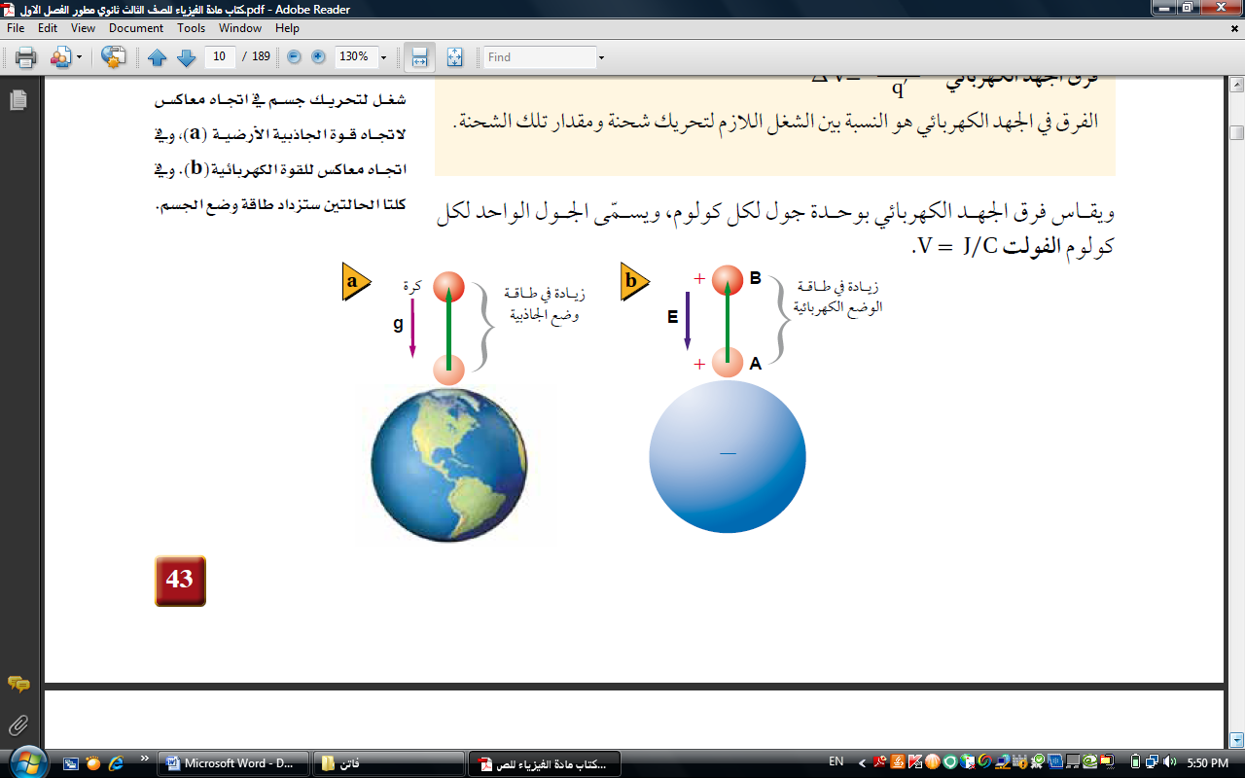**تطبيقات المجالات الكهربيه**

**هام لمعلوماتك:**

1-اقانون الشغل ................. وحدة الشغل:...........

2- الشغل كمية.............................

3- يكون الشغل + عندما يكون إتجاه .......نفس اتجاه الأزاحة

يكون الشغل – عندما تكون القوة ......اتجاه الإزاحة

يكون الشفل =0إذاكان القوة .................على الإزاحة

من خلال الصورتين ماسبب زيادة طاقة الوضع الجاذبيه والكهربائيه؟.

..............................................................................................................................................................................................................................................................................................................................................................................................................................................................

من أكون؟؟

( )الشغل اللازم لتحريك شحنة ومقدار تلك الشحنة.

من خلال التعريف اكتبي **قانون فرق الجهد الكهربي**؟ وإستنتجي الوحده؟

* قانون فرق الجهد
* وحدة قياس فرق الجهد : وتسمى بـ:

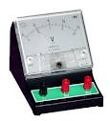عللي: فرق الجهد الكهربائي كمية قياسيه؟.............................................

يستخدم لقياس فرق الجهد جهاز.................................

التطبيق:

**س73 صــــــــ 66 ـــــــــــ**

المعطيات:

المطلوب:

**.................................................................................................................................................................................................................................................................................................................................................................................................................................................................................................................................**

**الواجب:**

**عرفي الفولت؟؟**

**..............................................................................................................................................................................................................................................................................**

**س72صـــــ66 ــــــــ**

**........................................................................................................................................................................................................................................................................................................................................................................................................................................................................................................................................................................................................................................................................................................................................................................................................................................**

المعطيات:

المطلوب:

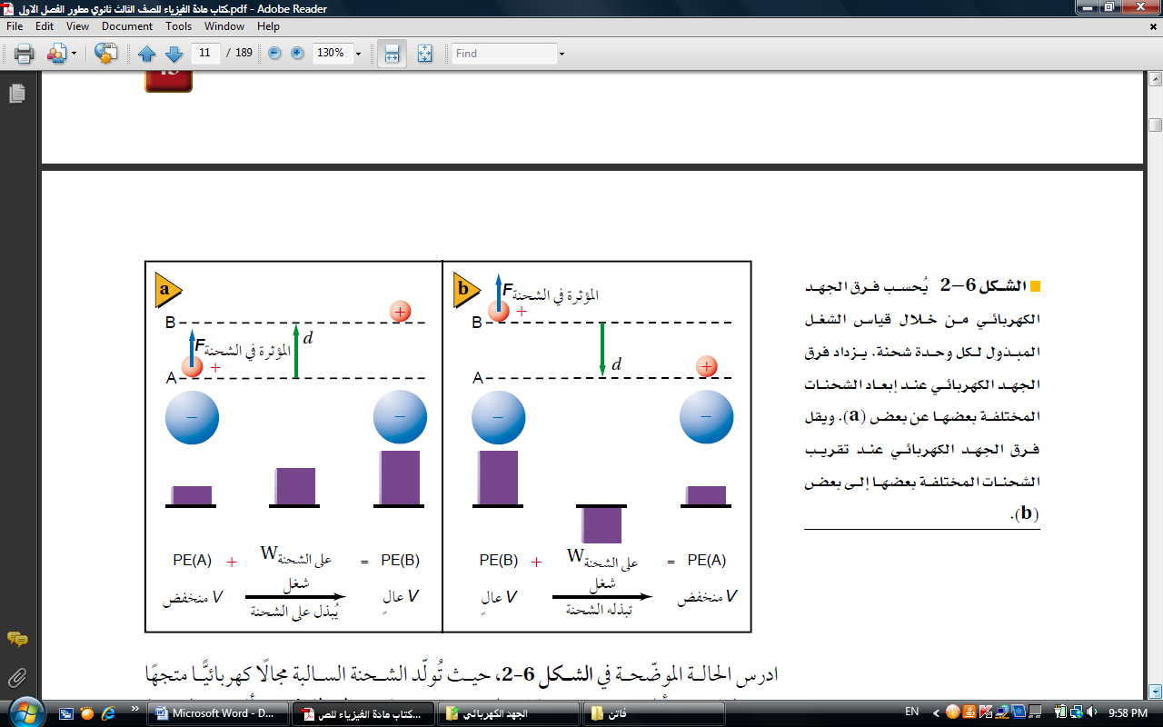تابع تطبيقات المجالات الكهربيه

بالاستعانة بالكتاب أجيبي علي الأسئلة التالية

س:ما هو اتجاه المجال الكهربائي التي تولده الشحنة السالبة ؟

................................................................

لنفرض أننا وضعنا شحنة اختبار صغيرة موجبة عند النقطة A

س: كيف تتأثر الشحنة الموجبة بالمجال ؟

...................................................................

لنحرك الشحنة الموجبة بعيداً عن الشحنة السالبة إلي النقطة B

س: كيف يتم ذلك ؟ ...........................................

س: كيف يكون الشغل الذي تبذله علي الشحنة ؟ ولماذا ؟

...................................................................

.......................................................................

س: وبالتالي كيف يكون التغير في فرق الجهد الكهربائي ؟

**∆ V = VB - VA**

**منخفض عالي**

..............................................................................

س: إذن علي ماذا يعتمد فرق الجهد الكهربائي ؟ وعلي ماذا لا يعتمد ؟

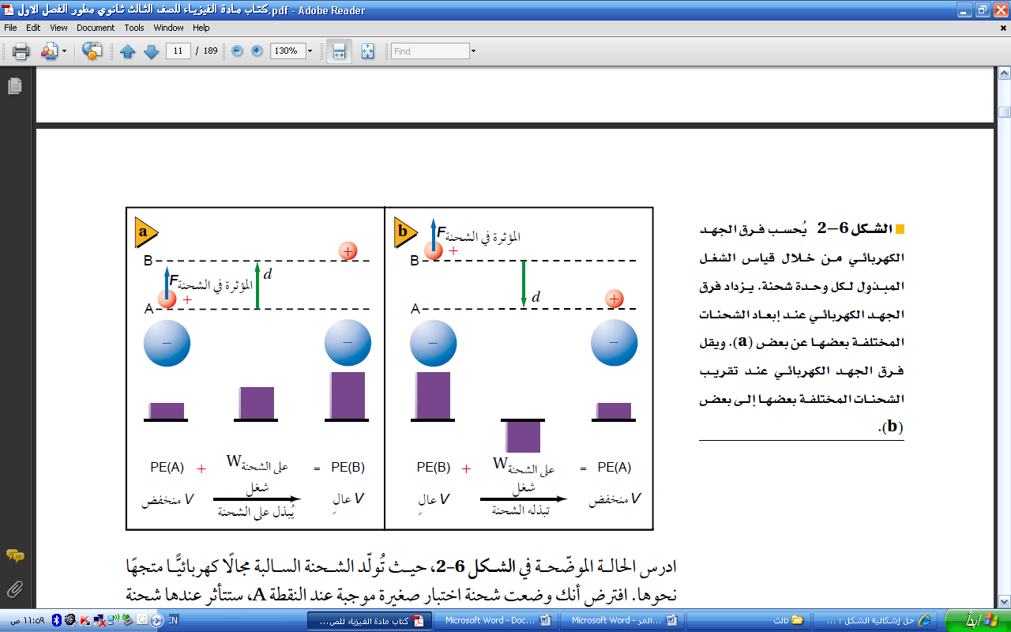تعتمد علي .......... و .......... . ولا تعتمد علي ......................

لنفرض أننا حركنا الشحنة الموجبة مرة أخرى من النقطة B إلي النقطة A

س: قارني بين اتجاه القوة والإزاحة في هذه الحالة ؟

..........................................................

س: إذن كيف يكون الشغل الذي تبذله علي الشحنة ........

س: وبالتالي كيف يكون التغير في فرق الجهد الكهربائي ؟

.......................................................................... س: إذن علي ماذا يعتمد فرق الجهد الكهربائي بين نقطتين ؟ وعلي ماذا لا يعتمد ؟

تعتمد علي .............. ولا تعتمد .......................

عللي: فرق الجهد الكهربائي بين نقطتين علي مسار دائري = صفر

..........................................................................................................

من اكون؟؟ عندما يكون فرق الجهد الكهربائي بين نقطتين أو أكثر يساوي صفر

( )

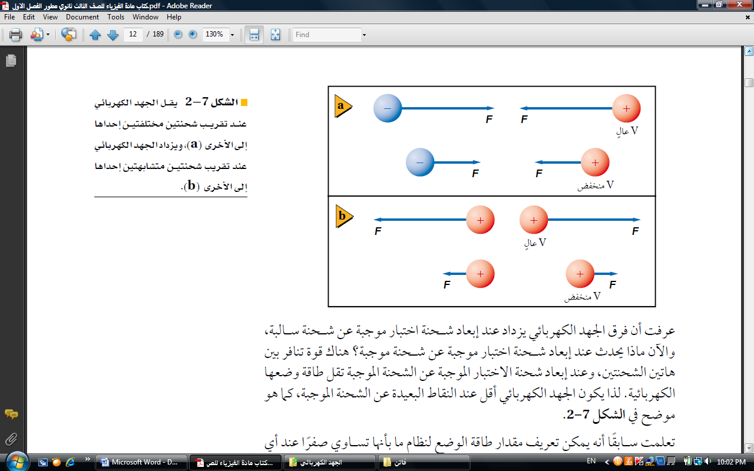

|  |  |  |
| --- | --- | --- |
|  | عند إبعاد شحنة اختبار+ عن شحنة سالبة | عند إبعاد شحنة اختبار+ عن شحنة موجبة |
| طاقة الوضع |  |  |
| الجهد الكهربي |  |  |

**كيف يمكن الحصول على مجال كهربائي منتظم؟**

-----

+++++

.........................................................................................................

.........................................................................................................

من انا؟؟ **( ) هو الذي يكون ثابت الشدة والإتجاه**

**_ علاقة فرق الجهد بالمجال الكهربي**

**من خلال العلاقة السابقة اكتبي الوحده الثانية لفرق الجهد**

**التطبيق: س 16 صـــــــــــــ 49ـــــــــــــــــ**

المعطيات:

المطلوب:

**............................................................................................................................................................................................................................................................................................................................................................................................................................................................................................................................................................**

**الواجب:س 76 صـــــــــــــــ67 ــــــــــــــــــ**

المعطيات:

المطلوب:

**......................................................................................................................................................................................................................................................................................................................................................................................................................س 57 صــــــــ6 5 ــــــــــــــ.................................................................................................**

تابع تطبيقات المجالات الكهربائية

**سمي أهم تطبيق على المجال الكهربائي المنتظم؟**................................................

الهدف من التجربة؟.......................................

نتيجة التجربة؟..............................................

مامعنى ان الشحنة مكماة؟.........................

.....................................................................

من خلال الصوره كيف تتوزع الشحنات على كره متعادلة ملامسه كره فلزيه مشحونة متساويان في الحجم؟........................................................................................

.................................................................................................

من خلال الصورة ماذا يحدث للشحنات عند ملامسة كرتين مشحونتين ومختلفتين في الحجم.؟؟

............................................................................................................

.................................................................................................................

عللي **يوصل سلك فلزي بالصهريج نقل البنزين للأرض؟**

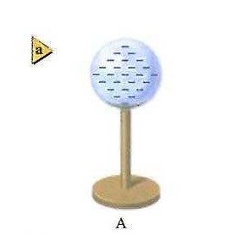**.......................................................................................................................................**

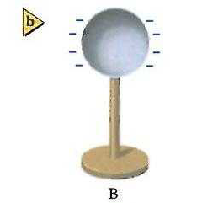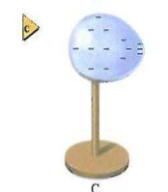كيف تتوزع الشحنات على السطوح التاليه؟

الجسم الغير منتظم الكره المجوفه كره موصلة

الواجب:عللي :تركب مانعة صواعق في أعلى المنازل......................................

س 50 صــــــــــ64 ــــــــــــــ.....................................................................................

تخزين الشحنات المكثف

**بدايات المكثف الكهربائي:**

1. إخترع الفيزيائي الهولندي بيتر فان جهازآ صغيرآ يمكنه تخزين كميه كبيره من الشحنات الكهربائيه
2. سمي هذا الجهاز زجاجة ( قاروره ) ليدن (نسبه لبلدة العالم)
3. استخدم العالم فرانكلين هذة الزجاجة لتخزين الشحنات الناتجة عن البرق
4. اصبح هذا الجهاز اصغر حجمآ سمي **المكثف الكهربي**

**أستخدام المكثف الكهربي:.......................................**

**من اكون؟؟**

**( )هي النسبة بين الشحنه على احد اللوحين وفرق الجهد بينهما.**

**من خلال التعريف اكتبي قانون السعة ؟ ثم استنتجي الوحده؟**

**قانون السعة**

**وحدة السعة وتعرف بالفاراد**

**التطبيق:**

المعطيات :

المطلوب:

**..................................................................................................................................................................................................................................................................................................................................................................................................................................................................................................................................................**

المعطيات :

المطلوب:

**الواجب : س 36 صــــــــ 59ـــــــــــــ**

**...................................................................................................................................................................................................................................................................................................................................................................................................**

**عددي طرق التحكم بالسعة الكهربيه للمكثف؟**

**.......................................................................................................................................................................................................................................................................................................................................................................................................................................**

**س 60 صــــــــــــ65ـــــــــــــــــــ**

**.......................................................................................................................................................................................................................................................................................................................................................................................................................................**